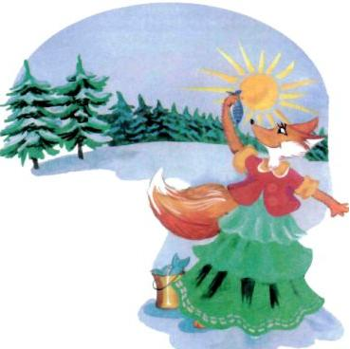Бежала как-то раз по дороге голодная лиса. Смотрит - едет мужик и везёт в санях рыбу. Забежала лисица вперёд, легла на дорогу, хвост в сто­рону откинула и притворилась мёртвой. Подъехал мужик к лисе и дума­ет: «Вот славный воротник жене будет». Схватил лису за хвост и бросил в сани. А лиса полежала немного и давай из саней рыбу выкидывать. Рыб­ка за рыбкой, выкинула всю, а потом и сама с саней спрыгнула. Приехал мужик домой и говорит жене: «Ну, старуха, я тебе не только рыбы при­вёз, но и воротник на шубу!»Обрадовалась старуха, побежала к саням: а там ни воротника, ни ры­бы. Догадался дед, что провела его хитрая лисица, погоревал, да делать нечего.Перетаскала лиса всю украденную у мужика рыбу к себе в нору, села у входа и кушает.Бежит мимо лисы голодный волк и просит у неё рыбку.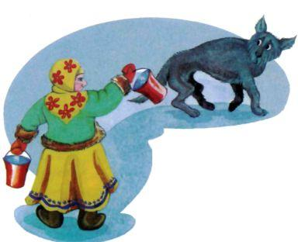«Налови сам, - отвечает лиса - Ступай на реку, опусти хвост в про­рубь и приговаривай: "Ловись, рыбка, большая и маленькая!" Рыбка сама на хвост тебе и нацепится. Да сиди подольше».Пошёл волк на реку, опустил хвост в прорубь и приговаривает: «Ло­вись, рыбка, большая и маленькая!» Долго сидел, хвост у него приморози­ло. Попробовал волк встать, да не тут-то было.В это время бабы за водой на реку пришли, увидели волка и стали его вёдрами колотить. Насилу он от них убежал.А лиса тем временем забралась в избу, где блины пекли, наелась бли­нов, да попала головой в тесто. Испачкалась вся и убежала.Встретил её волк и говорит: «Из-за тебя меня поколотили!»«Эх, - говорит лиса, - мне-то ещё хуже. Смотри, что у меня с го­ловой».Пожалел волк лису, посадил её себе на спину и повёз в лес.А лиса сидит и приговаривает: «Битый небитого везёт, битый небито­го везёт!»

